«Ұлылар мекеніне саяхат» жобасы
Анықтама
Қазан 2022 жыл
25 қазан Республика күні аясында "Тәуелсіздік - Алашымның арманы" атта жоспар бойынша "Ұлылар мекеніне саяхат" жобасымен бүгін мектебіміздің 8А және 8Б сынып оқушылары аудандық архивке саяхат жасады. Ол жерде ауданымыздың құрметті азамат-азаматшалары жайлы көптеген мәліметтер алып, өмірбаяндарымен және еңбек жолдарымен танысты. Мұндағы басты мақсат: оқушыларға ұлттық тәрбие беріп, Ұлт ұланы болуға баулу. Оқушыларымызға көптеген мағлұматтар беріп, түсіндірме жұмыстарын жүргізген аудандық архив қызметкерлеріне алғыс айтамыз!
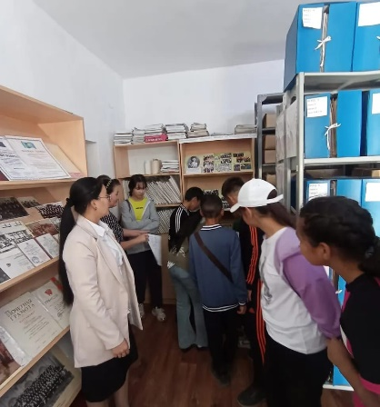
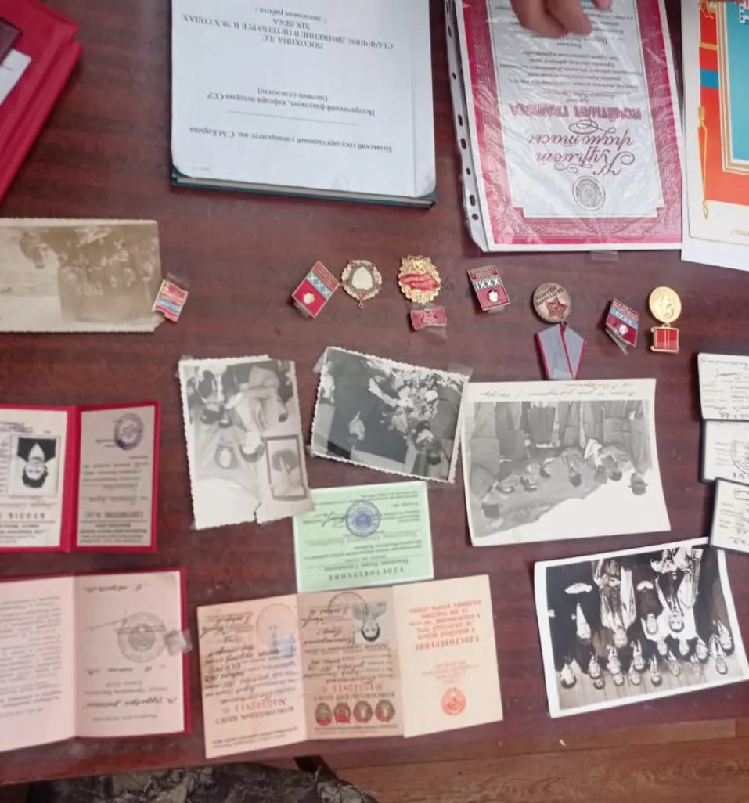
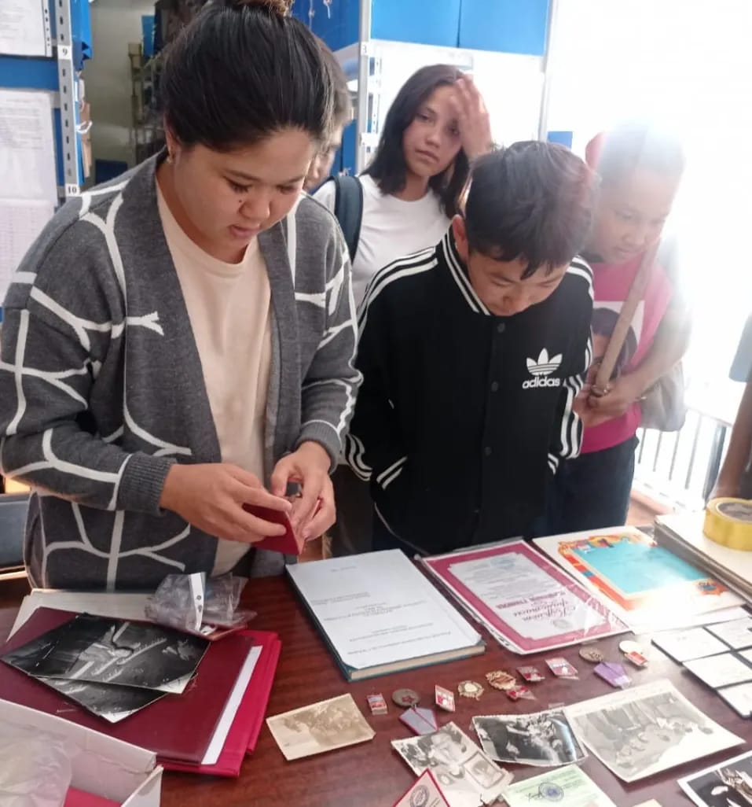
Тәлімгер: Жангельдина М.Ш

